**2018年春季学期研究生课程**

—计算机综合实践

**YNU课表项目说明文档**



授课： 张彬彬

组员： 马董 任永辉 李应涛 杨宇迪

2018年 7 月 5 日

目录

1 选题说明 1

2 需求分析 1

2.1项目概述 1

2.1.1 待开发软件的一般概述 1

2.1.2 待开发软件的功能 1

2.1.3 用户特征 2

2.1.4运行环境 2

2.1.5 条件和限制 2

2.2用户界面 3

2.3 系统功能需求 3

2.3.1功能划分 3

2.3.2功能描述 4

2.3.3说明和优先级 4

2.3.4激励／响应序列 5

2.3.5输入／输出数据 7

2.4分析模型 7

2.4.1用例图 7

2.4.2 E-R图 8

3 软件设计 8

3.1 前端设计 8

3.2 后端设计 8

3.3 核心功能设计 9

3.4 API接口设计 9

4 软件操作说明 11

5分工说明 18

**YNU课表项目说明文档**

# 1 选题说明

当前信息技术飞速发展，对学校教育产生了巨大冲击，从教育环境、教育模式到教育理念、教育目标，都在这场冲击中发生着变革。数字化校园建设是学校一项基础性、长期性和经常性的工作，是学校建设和人才培养的重要组成部分，其建设水平是学校整体办学水平、学校形象和地位的重要标志。数字化校园工程又是建设开放性一流学校的标志性工程，是学校改革与发展战略不可缺少的组成部分。以高性能校园网为基础，实现电子教务管理、电子校务管理、科研管理、教学资源管理、后勤与服务管理的全面整合，达到信息化增值服务的目的，是信息经济条件下学校发展的大势所趋。YUN课表是面向云南大学研究生的，目的是提高云南大学研究生的学习和生活效率。

# 2 需求分析

## 2.1项目概述

### 2.1.1 待开发软件的一般概述

此微信小程序的目的是提高学生的学习和生活效率。

### 2.1.2 待开发软件的功能

1.此项目是微信小程序开发，应用中应该和用户的微信信息关联，比如获取微信头像，昵称。

2.使用该微信小程序，学生可以查看校历、课表和成绩，方便学生查询这些信息。

3.使用该微信小程序，学生可以在讨论区发起话题，学生共同讨论，丰富了校园生活。

4.此微信小程序具有数据库维护功能。

**5.YNU课表模块结构图**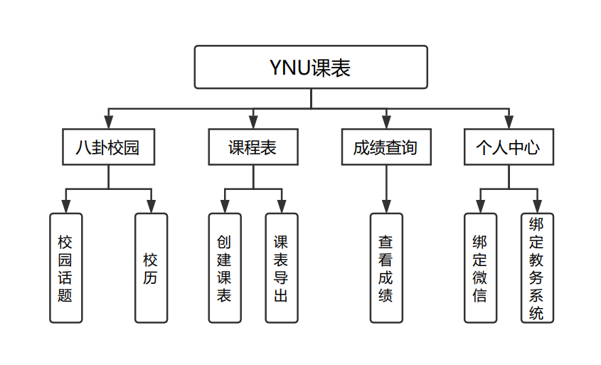

图1 YNU课表模块结构图

### 2.1.3 用户特征

使用本微信小程序的用户群是云南大学研究生。

### 2.1.4运行环境

1.硬件环境

智能手机。

2.软件环境

Android或IOS操作系统，微信软件。

### 2.1.5 条件和限制

YNU课表使用微信小程序开发工具和微信小程序开发语言开发，[小程序](http://9.cn/" \t "https://blog.csdn.net/qq_38125123/article/details/_blank)所使用的程序文件类型大致分为以下几种：

①WXML(WeiXin Mark Language，微信标记语言)

②WXSS(WeiXin Style Sheet，微信样式表)

③JS(Java，小程序的主体)

## 2.2用户界面

1.GUI风格：由于我们设计的是app课表，所以采用的简约清新的风格。

2.背景和色彩：蓝色为主调，白底，蓝色标题，黑色按钮或ICON做点缀。

3.字体样式：标题为黑体，正文为宋体；对齐方式：居中（固定文本），

左对齐（填充文本）；

4.颜色：白色为主，蓝色为辅。

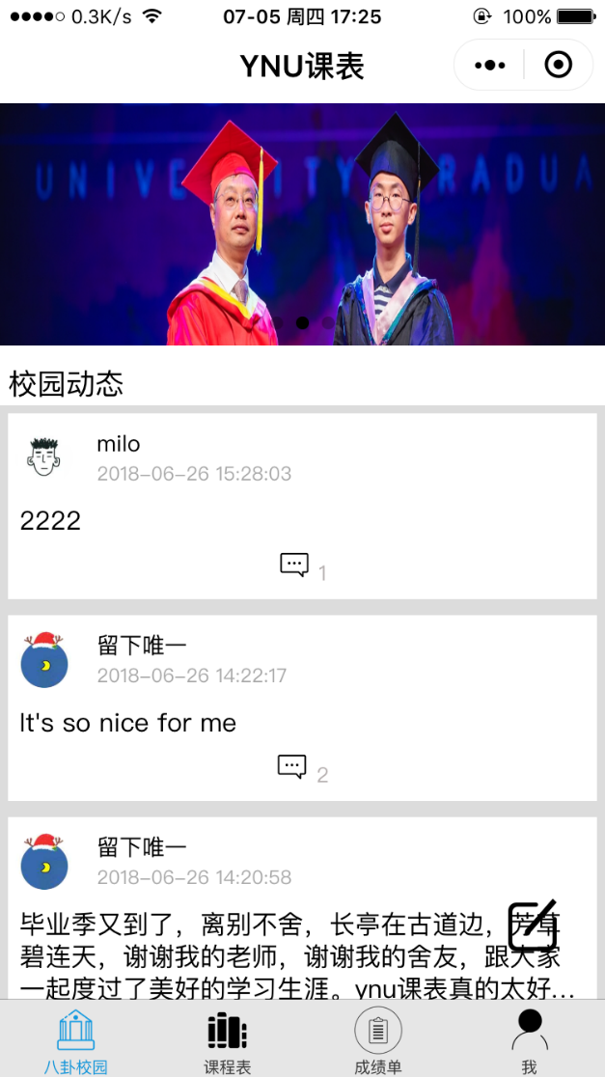

图2 用户界面图

## 2.3 系统功能需求

### 2.3.1功能划分

1.创建课表

2.成绩查询

3.校历查询

4.校园话题

5.绑定微信

6.绑定教务系统

### 2.3.2功能描述

1.创建课表

通过学生的学号密码信息绑定学校的教务系统，获取到学生的课息；若不想绑定，可以手动输入课程信息创建课表。

2.成绩查询

通过学生的学号密码信息绑定学校的教务系统，获取到学生的考试成绩信息

3.校历查询

显示校历信息。

4.校园动态

学生可以在此版块发起话题，发表文章，评论文章。

5.绑定微信

YNU课表是一个微信小程序，使用者需要绑定微信账号信息。

6.绑定教务系统

通过学生的学号密码信息绑定学校的教务系统，获取教务系统的权限信息。

### 2.3.3说明和优先级

YNU课表的优先级为：课表管理（高）,成绩管理、校园头条（中），校园话题、校历（低）。

### 2.3.4激励／响应序列

1.YNU课表激励／响应序列流程图。

## 图片3

图3 YNU课表激励／响应序列流程图

2.创建课表获取激励／响应序列流程图。

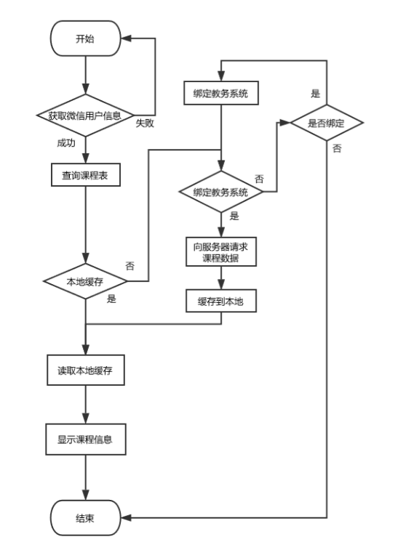

图4 创建课表获取激励／响应序列流程图

### 2.3.5输入／输出数据

输入：教务账号-user_name（字符串），教务密码-password（字符串），校园话题-topic（文本），校园头条-news（富文本）。

输出：成绩单-grade（字典），课程表-courses（json），校园话题-topic（文本），校园头条-news（富文本），校历-time（date）

## 2.4分析模型

### 2.4.1用例图

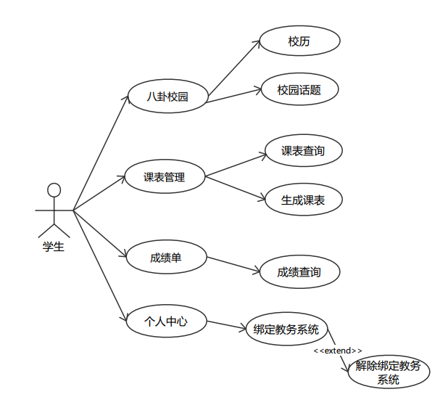

图5 YNU课表用例图

### 2.4.2 E-R图

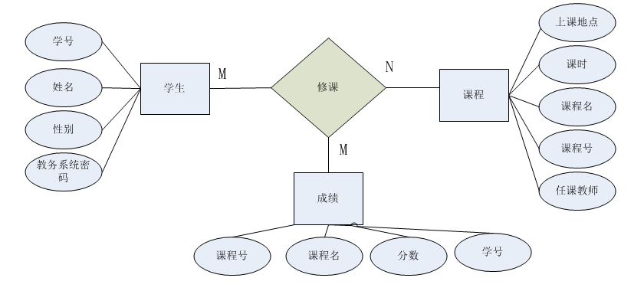

图6 课表E-R图

# 3 软件设计

## 3.1 前端设计

开发框架：MINA(微信小程序)

开发语言：HTML CSS JavaScript

开发工具：微信小程序开发工具

功能：负责前台的各个页面

通过HTML CSS JavaScript和调用微信小程序API和自带框架，编写小程序的页面和基本的操作，通过与后端服务器的通讯来获取需要的数据

## 3.2 后端设计

服务器：腾讯云服务器

数据库：MySQL

通讯域名：Https://www.hifn123p.cn

开发框架：Django

开发语言：Python SQL

开发工具：pycharm 远程桌面

功能：负责与前端的通讯，接收前端请求和向前端发送数据

通过Python的web框架Django来实现后端的功能，包括数据库的操作，核 心功能的调用。提供接口API与前端实现通讯

## 3.3 核心功能设计

1.教务信息的获取，部署于服务器上。

开发框架：BeautifulSoup RE Request

开发语言：Python

开发工具：pycharm 浏览器

方法：使用前端用户传入的学号和密码，模拟登陆到学校的教务系统中，得到cookie后访问相应的教务信息地址，将对应的信息解析后打包为json文件返回给前端用户。

2.校园动态，部署于服务器上

开发框架：Django MySQL

开发语言：Python SQL

开发工具：pycharm

方法：数据库使用用户表，文章表，评论表来存储所有校园动态信息，使用ORM对象关系映射,将数据库映射到Django的model中来操作数据库，前端用户通过API调用实现校园动态中的功能。

## 3.4 API接口设计

1. 绑定教务系统接口

接口地址：https://www.hifn123p.cn/API/bind

请求方法： post

提交参数：username，password(教务系统学号与密码)

返回参数：json(教务信息)

2. 获取首页校园动态文章接口

接口地址：https://www.hifn123p.cn/API/index

请求方法：get

提交参数：openID

返回参数：json(文章信息)

3. 获取文章的所有评论接口

接口地址：https://www.hifn123p.cn/API/comments

请求方法：get

提交参数：openID

返回参数：json(文章信息与评论信息)

4. 发表文章接口

接口地址：https://www.hifn123p.cn/API/publish

请求方法：post

提交参数：openID，文章内容

返回参数：json(发表是否成功)

5. 发表评论接口

接口地址：https://www.hifn123p.cn/API/comment

请求方法：post

提交参数：openID，文章id，评论内容

返回参数：json(评论是否成功)

6. 删除文章或者评论接口

接口地址：https://www.hifn123p.cn/API/delete

请求方法：post

提交参数：openID，文章id或者评论id，删除的类型

返回参数：json(删除是否成功)

7. 获取用户openID接口

接口地址：https://www.hifn123p.cn/API/wx

请求方法：post

提交参数：wx.login.res

返回参数：用户的openID

8. 更新用户昵称和头像接口

接口地址：https://www.hifn123p.cn/API/save

请求方法：post

提交参数：openID，nickname，avatarUrl

返回参数：无

# 4 软件操作说明

1.安装与启动小程序

通过扫描小程序二维码，或者搜索小程序，安装启动小程序。

2.微信登录授权个人信息

启动小程序后必须登录同意授权个人信息，否则无法使用小程序进入‘我’页面，点击未登录，弹出的对话框选择“允许”按钮。

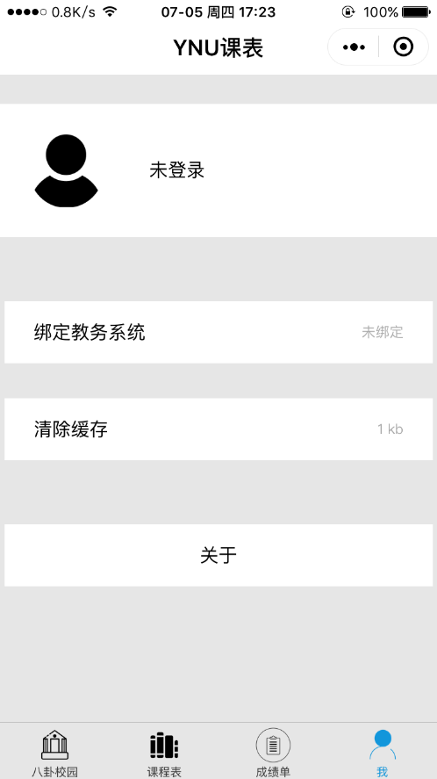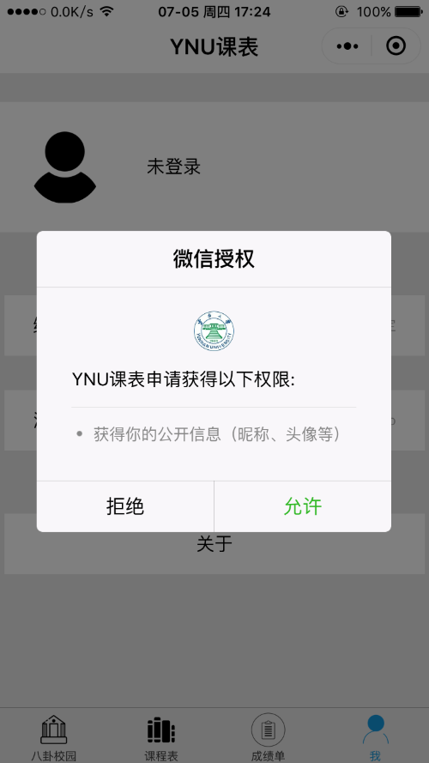

图7 微信登录授权个人信息

3.绑定教务系统

进入‘我’页面，绑定教务系统栏显示未绑定，点击“绑定教务系统”。



图8 绑定教务系统

输入学号，密码，点击“绑定”按钮，成功后显示学号与姓名以及接触绑定按钮，失败请检查学号密码是否正确。

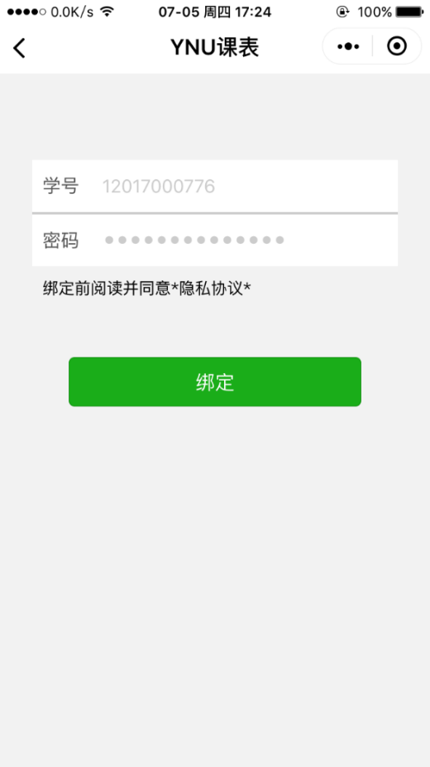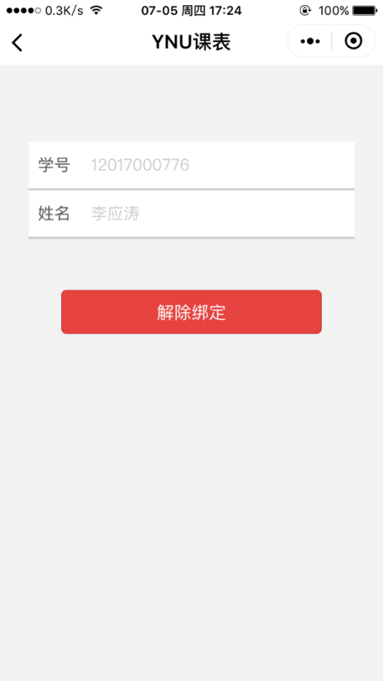

图9 输入账号和密码及绑定成功页面

4.查看课表与成绩信息

绑定成功，点击‘课程表’和‘成绩单’按钮，正确显示课程和成绩信息。

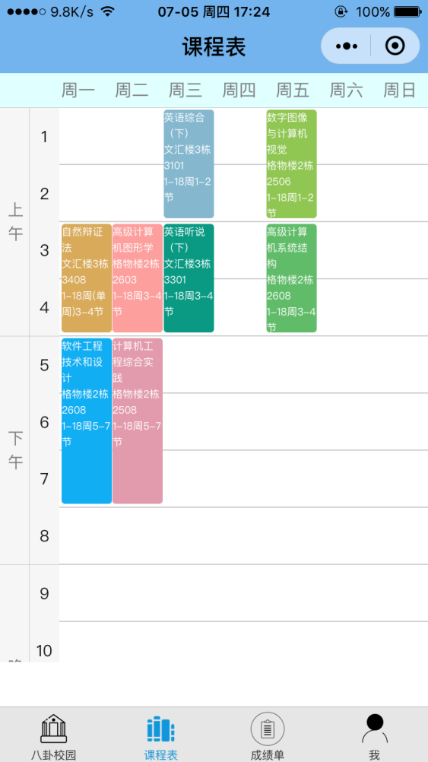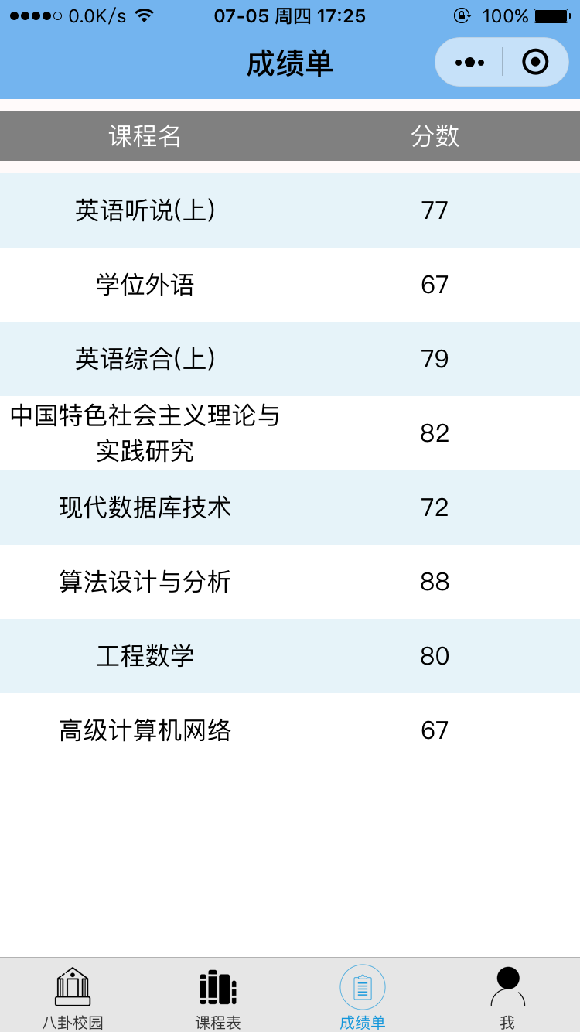

图9 课表信息与成绩信息

5.在校园动态中发表文章

进入‘八卦校园’页面，点击右下角的发表文章图标，进入发表文章页面，输入文章内容，点击提交按钮，自动返回‘八卦校园’页面最上成功显示刚刚发表的文章。

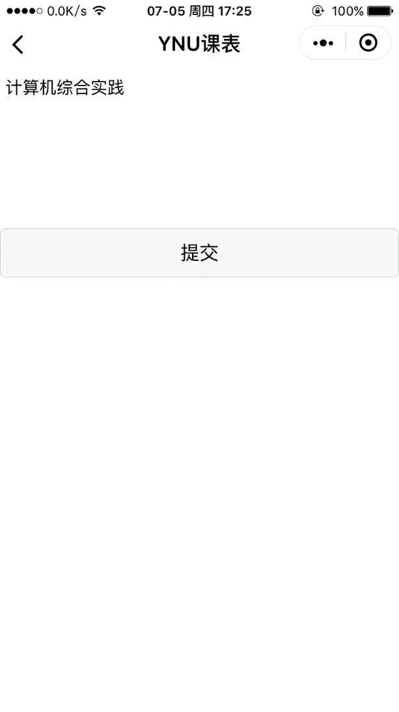

图10 在校园动态中发表文章

6.查看文章的具体内容与发表回复

进入‘八卦校园’页面，点击文章内容或者回复图标，进入文章页面，最下方输入评论，点击评论按钮，发表评论，评论列表中成功显示。

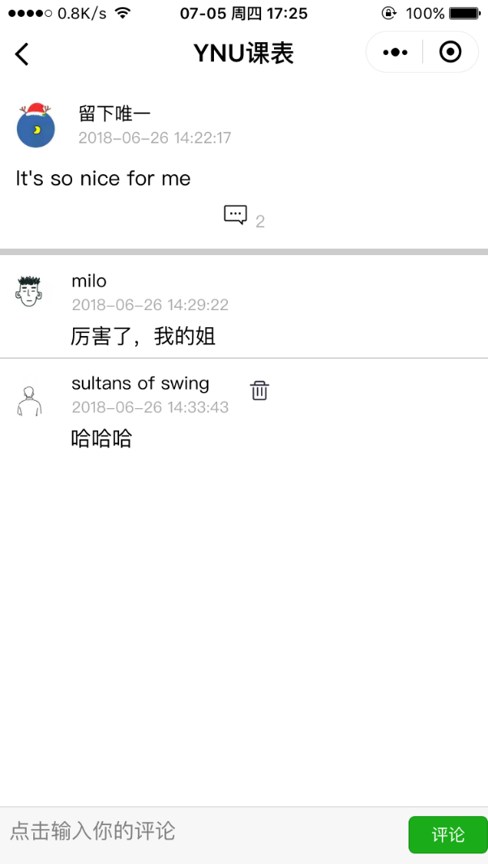

图11 查看文章内容与发表回复

7.删除自己发表的文章与回复

进入‘八卦校园’页面，文章上带有垃圾桶图标的表示为自己发表的文章，点击进入到文章页面，最上方点击删除图标，弹出的对话框选择确定，自动返回‘八卦校园’页面，成功删除该文章。

同样点击评论列表中，自己发表的评论中的删除图标，弹出的对话框选择确定，成功删除该评论。

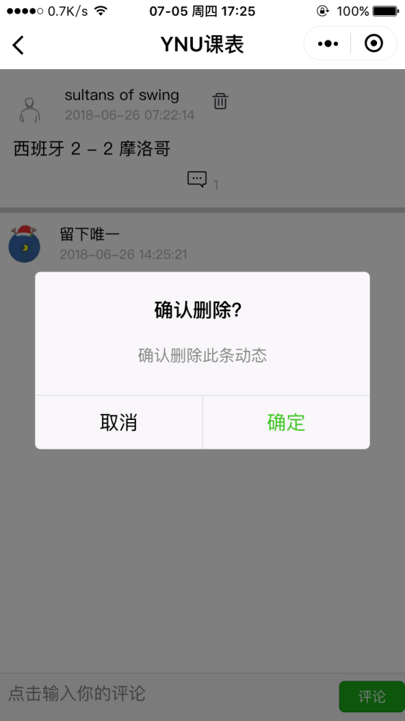

图12 删除自己发的文章或者评论

8.解除教务系统的绑定

进入‘我’页面，绑定教务系统栏显示绑定，点击进入绑定页面，显示学号与姓名，点击解除绑定按钮，自动返回‘我’页面，绑定教务系统栏显示未绑定，成功解除绑定。

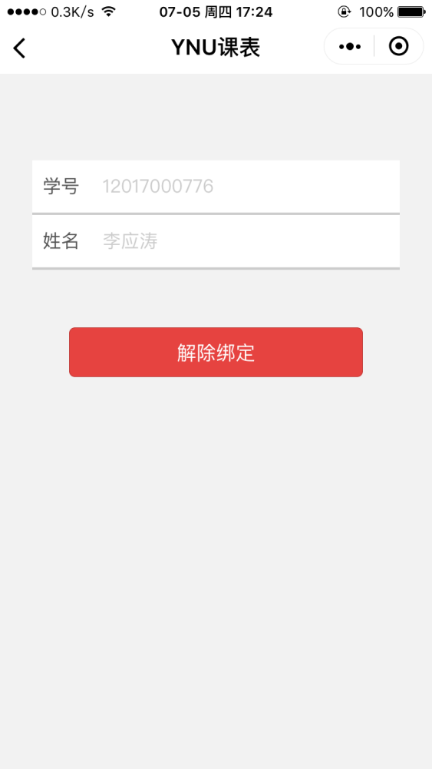

图13 解除教务系统的绑定

# 5分工说明

1.马董  
负责数据爬取、课表和成绩模块的设计，辅助文档编写、制作作品展示报告PPT。

签字：

2.任永辉  
服务器搭建、API设计、八卦校园和个人中心模块设计、辅助文档编写、制作关键代码讲解PPT。

签字：

3.李应涛  
课表和成绩前端页面设计、编写文档软件设计和软件操作说明2部分、制作相似软件分析报告PPT。

签字：

4.杨宇迪  
八卦校园和个人中心前端页面设计、编写文档选题说明和需求分析2部分、制作选题和需求报告PPT。

签字：